“失落的记忆”设计说明书

**作品名称：**失落的记忆

**设计小组：**动态数组：刘润岩，林秋实，陈帅文

**背景设置：**

你是生存在微积分学院电电系的史蒂夫，过着吃饭、摸鱼、陪npy、赶ddl、写软设的快乐生活。在某次电电实验中，你翻看日记导致操作不当，受到了20mA电流电击，陷入了昏迷。睁开眼睛，你已经躺在医院病床上，失去了记忆。接下来就请按照提示，找回你的记忆，并完成重要的事情吧。不过千万记得，行动时要慎之又慎，一次错误可能让你全盘皆输。

**选题原因：**

这来自一个玩笑：期待组内林姓成员的梦里不是npy而是做游戏。于是我们产生了最初的概念：解救npy。经过多次讨论，这个概念变成了解救自己的记忆。出于对解谜游戏与可爱像素风的喜爱，我们最终决定做一个像素风的解谜游戏，并在剧情融入电子系元素和情感元素。

取名为“失落的记忆”，一方面是契合游戏“找回失去的记忆”这一主题；另一方面也是想要找到我们在大学后失去的一些回忆（此处大概受到了电子系学生节“光刻记忆”的启发）。进入电子系后，我们的生活过于充实，可能已经忘记了一些之前喜欢的事情，希望“失落的记忆”这个主题也能让我们回忆起一些曾经喜欢的事情。

**实现功能**（下方有更详细的介绍）：

场景搭建与切换；简单的人物操纵；npc对话与剧情推进；背包系统；道具与提示；惩罚机制；背景音乐与提示音；物品选择；十个机关板块的搭建（跳棋、电路拼图、书柜解密、花盆移动、轮盘游戏、手机开机、钟表、数字华容道、转珠、图案密码）

**操作说明：**

人物移动：wasd或者上下左右；

背包系统：按空格键打开；

机关触发：碰撞触发，需要人物走到特定位置；

Esc触发暂停、退出游戏、背景音乐控制。

**人员分工：**

刘润岩：人物操纵、背包系统、道具与提示、惩罚机制、背景音乐与提示音、物品选择、UI界面调整、npc对话与剧情推进；

林秋实：十个机关制作（跳棋、电路拼图、书柜解密、花盆移动、轮盘游戏、手机开机、钟表、数字华容道、转珠、图案密码）、背景故事；

陈帅文：场景搭建、道具与提示、背景音乐与提示音、物品选择、UI界面调整、npc对话与剧情推进；

**开发工具**：unity 2021.3.17f1

**编译语言：**C#

**代码行数：**2700行左右

**模块介绍：**

1. 场景：

共构建6个场景：外景，家，医院，图书馆，花园，商店

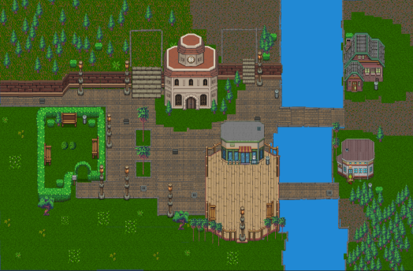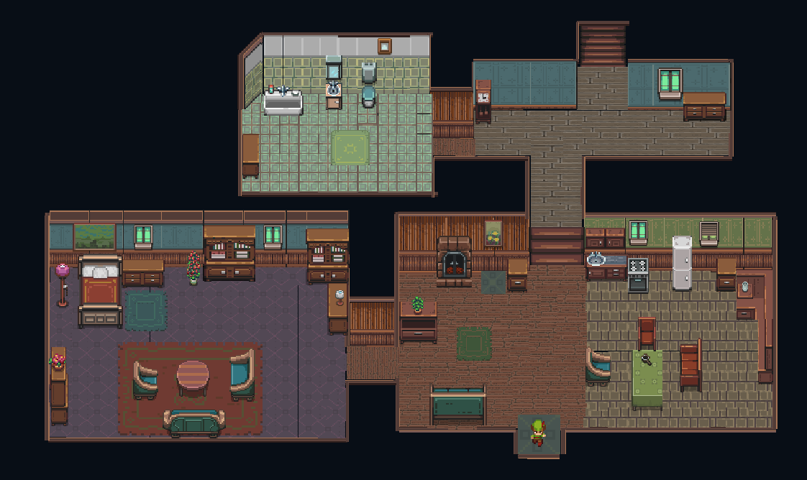

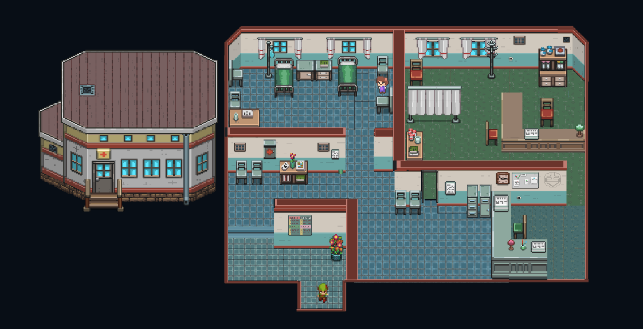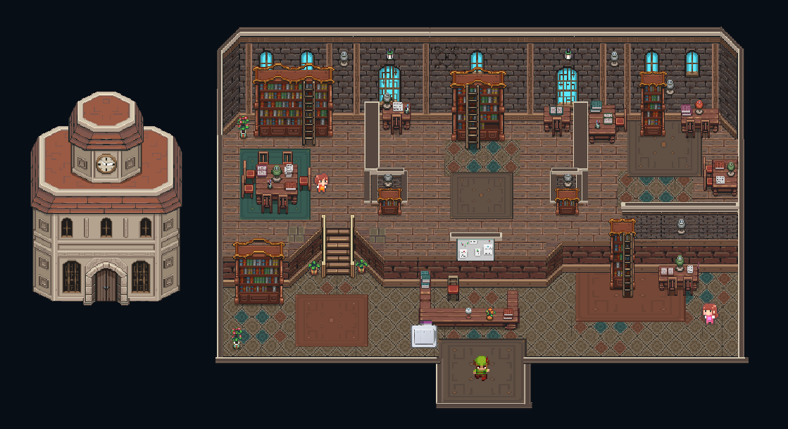

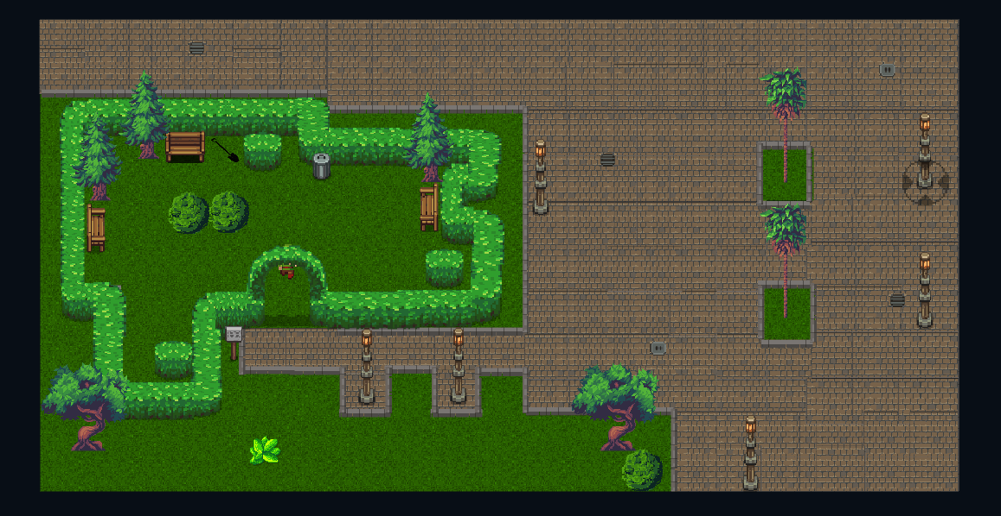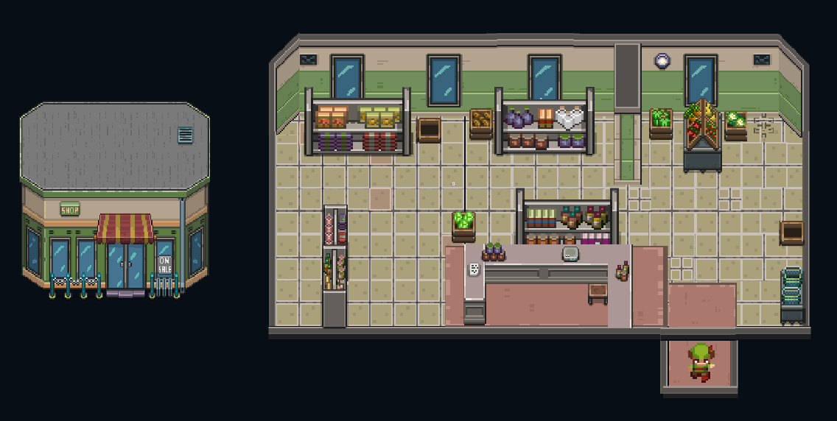

场景均开放，探索场景的具体顺序由日记给出信息。

1. 人物操作：

实现简单的人物移动，控制人物速度，人物与物品的交互。

1. 背包：

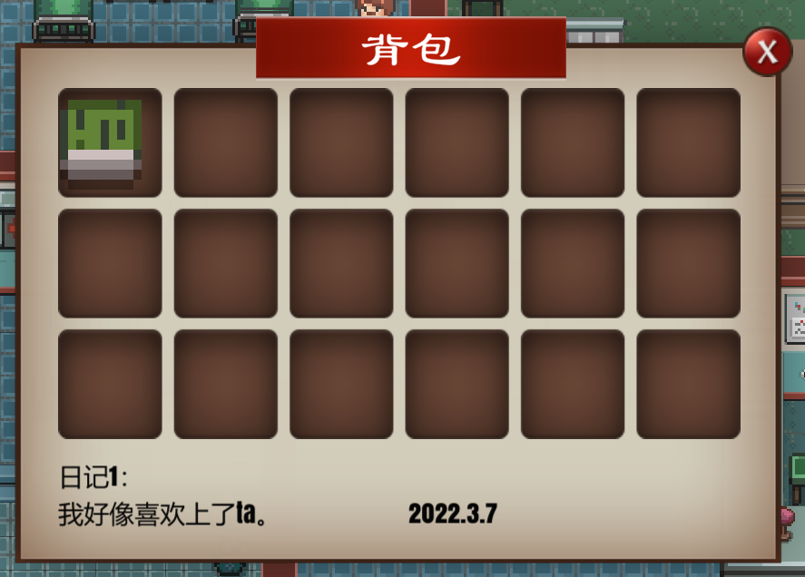

完成物品的储存与介绍，背包内的物品将是触发某些机关/进入下一步的关键。

1. 机关：

游戏部分机关借鉴了经典解密游戏，部分机关借鉴了离散数学和其他数学内容，还有一部分为原创机关。

跳棋：

点击跳棋箭头可以使其前移或跳过前方的一个物体，将红色箭头全部移到上方则通过该机关，获得医生办公室的钥匙。

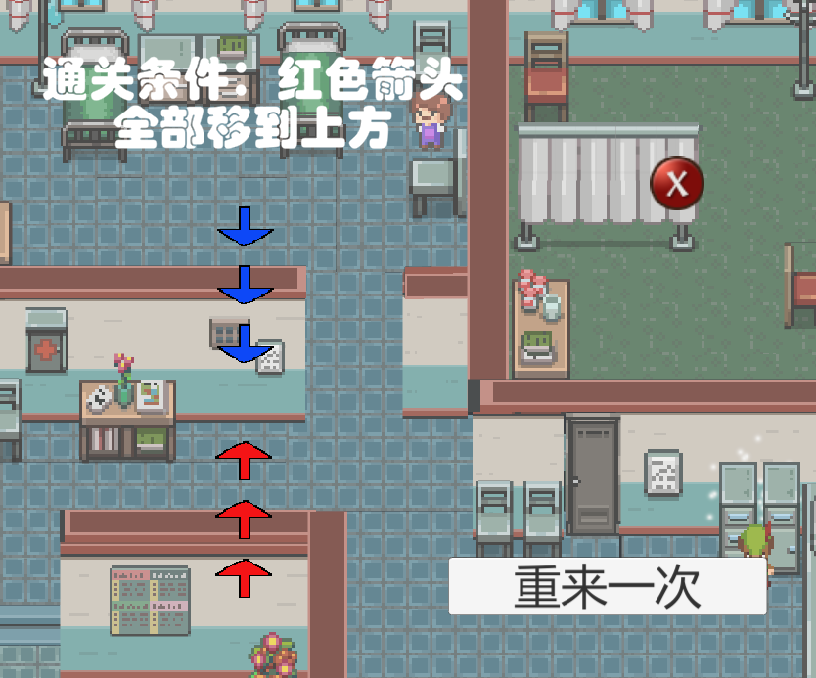

电路拼图：

根据图书馆场景中的电路提示，拼接如下电路，拼接完成则通过，打开图书馆二层的灯。

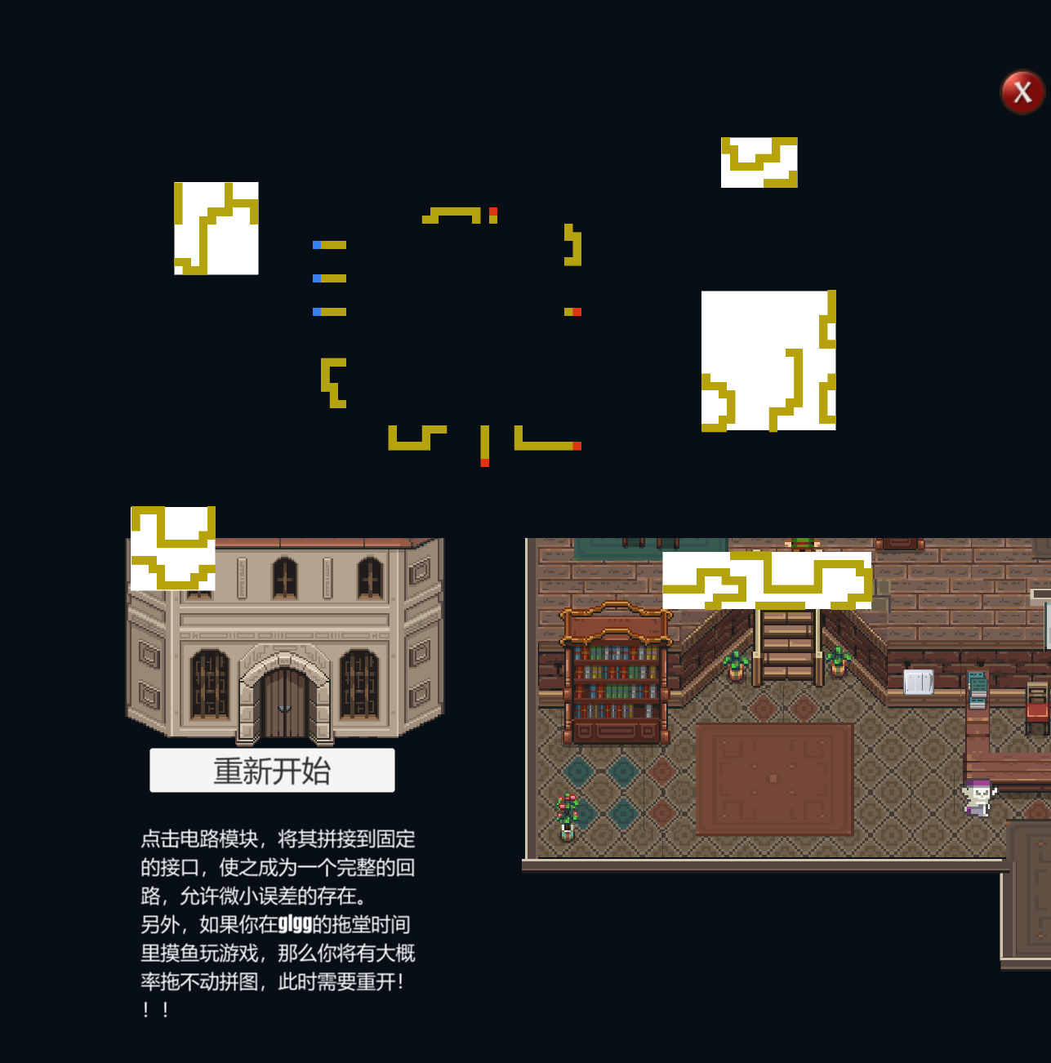

书柜解密：

根据两位npc的语言提示，选出正确的两个数字，通过后获得手机。

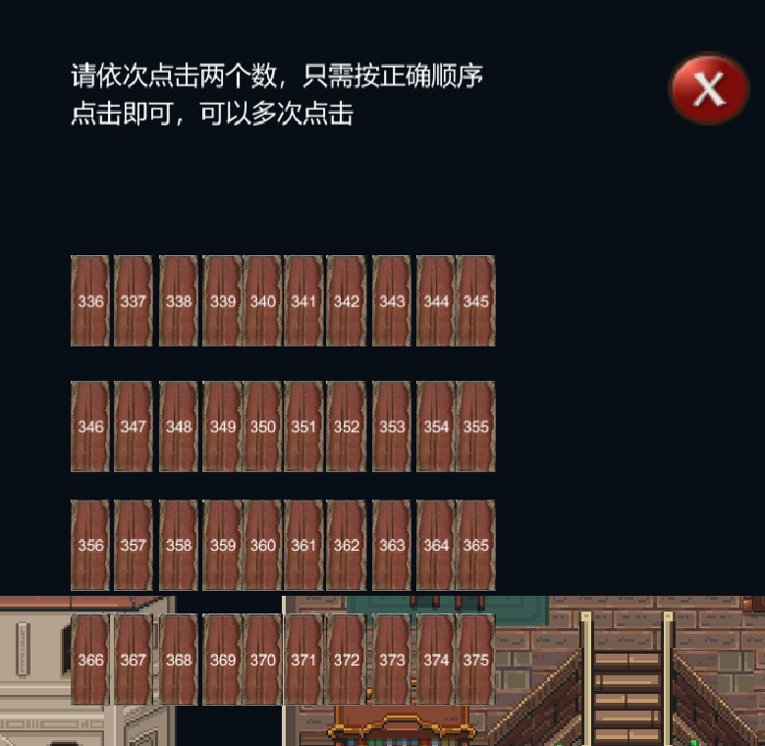

花盆移动：

用鼠标将花盆拖到它应该的位置（可能更像个奇怪的位置），成功后获得充电器和日记。

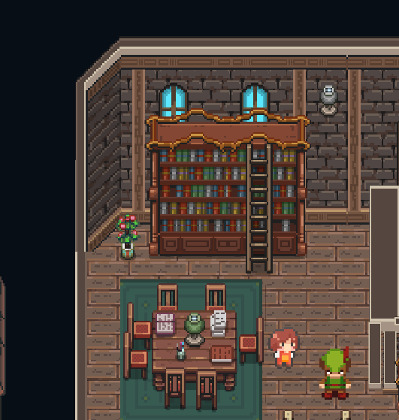

轮盘游戏：

点击轮盘可使其转动，转动至三层颜色相同，可获得日记

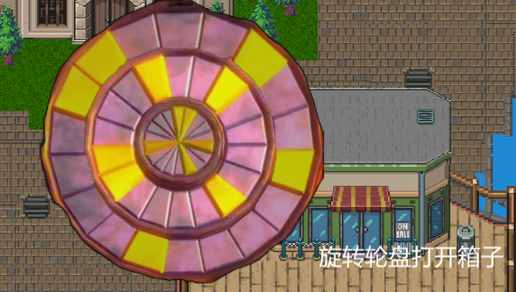

钟表开关：

点击时针可以使其转动，转动到合适的时间是进入商店的关键。

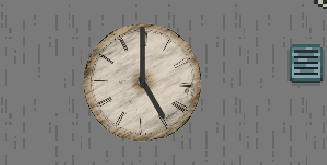

数字华容道：

经典的华容道小游戏，让数字恢复原位吧！通过后获得日记，指向最后应该选择的礼物。

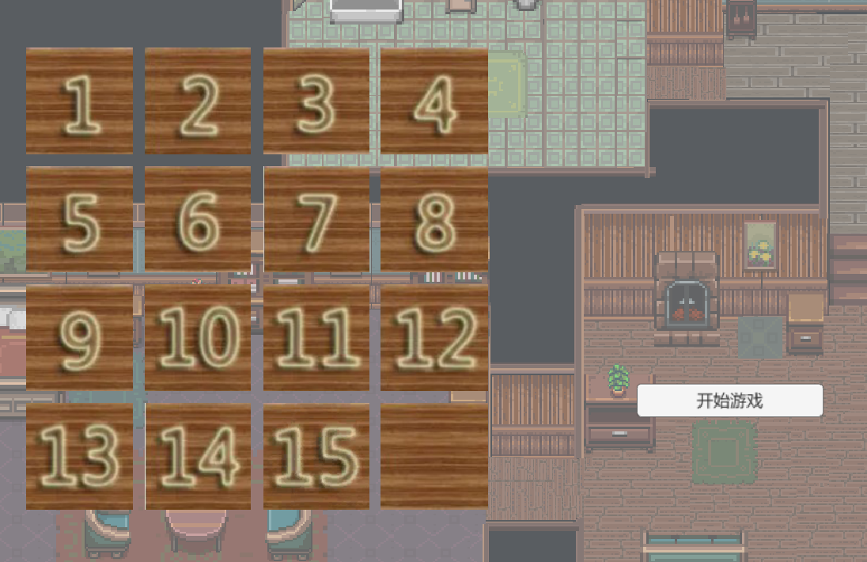

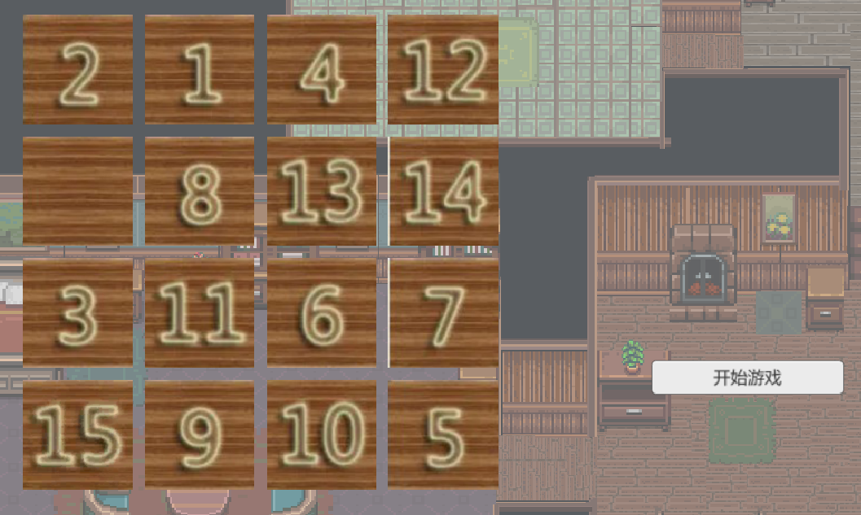

转珠：

点击转珠使其进入空穴，利用一个空穴不断调整（走位），使转珠回到它应该的空穴吧。通过后获得日记，指向最后应该选择的礼物。

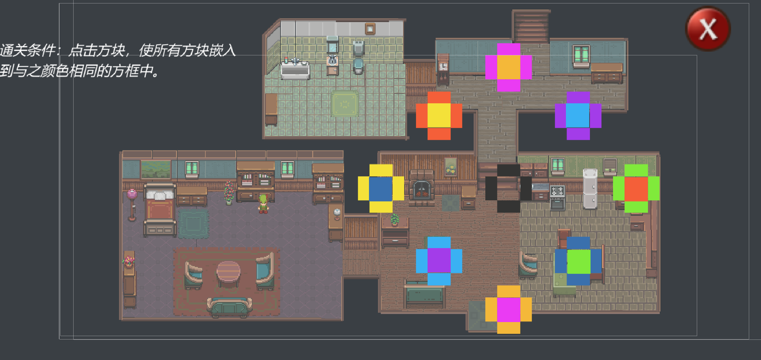

图片顺序：

四张图片隐藏在前四个场景中，按照图片出现的顺序进行排序吧。通过后获得日记，指向最后应该选择的礼物。

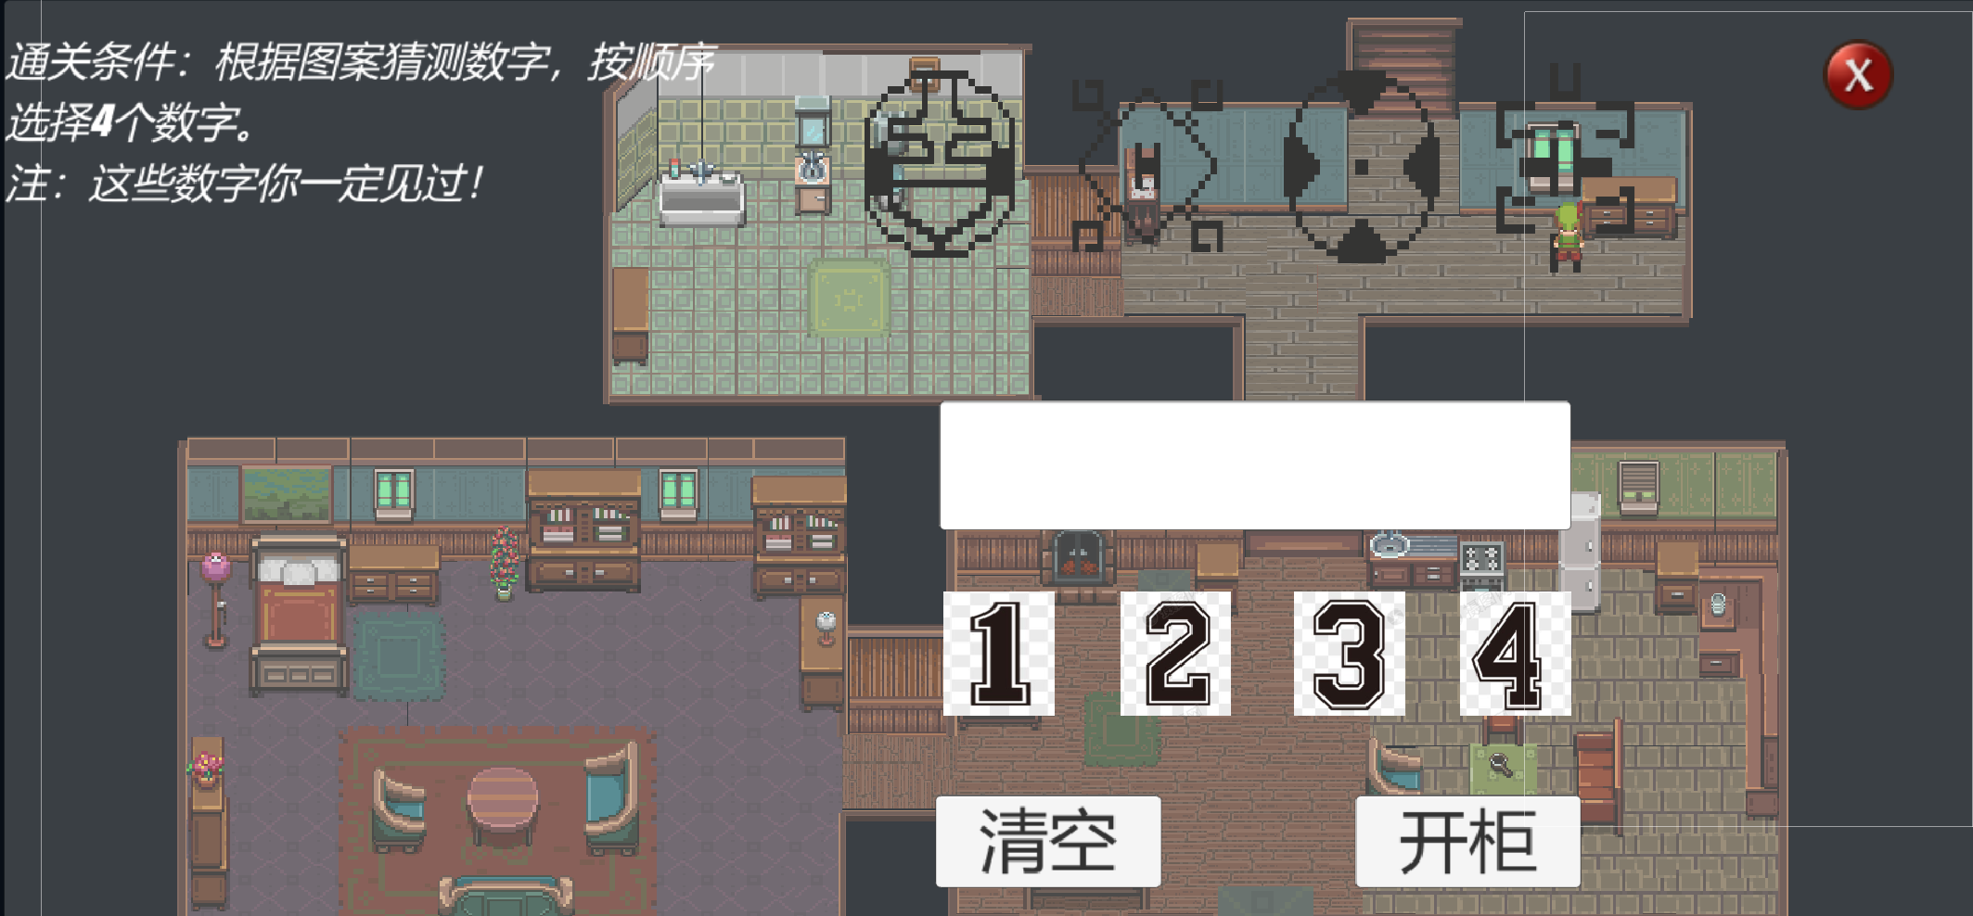

1. 剧情推进：主要通过npc对话，公告牌提示，物品选择，日记提示进行

剧情推进。

Npc与公告：游戏中设置4个npc、若干公告牌，角色走到旁边会触发对话，给角色一定提示。

物品选择：游戏中设置两次物品选择。第一次位于医院，决定能否走出医院、是否触发惩罚，并会给出下一场景的提示。第二次位于商店，决定最终游戏的结局。（注：选错将导致前功尽弃。）

日记提示：游戏中设置七页日记，通过特定机关可获得。日记的功能包括介绍背景、指向下一步场景、给出最终选择的提示。

1. 惩罚机制：

一般解密游戏一般存在暴力通关法（点击每一个可能的位置获取物品或触发任务），虽然该方法在本游戏中不太适用，但出于与暴力通关法斗争的考虑，我们设置了两处惩罚机制，具体位置请自行探索（x），触发惩罚机制会使人物移动速度明显变慢，且惩罚可被多次触发。

1. 音乐与整活：

游戏共使用五种背景音乐，不同室内场景背景音乐不同，以此表示对游戏阶段的区分，使用音乐如下：

《暖阳下休憩的猫》《卡农》《爱的纪念》《青石巷》《with your summer》

此外，游戏中隐藏了某顶流篮球选手和某顶级无脊椎动物的彩蛋。

1. 结局设置：

探索完所有场景，玩家将在商店进行最后一次选择：从一系列物品中选出npy喜欢的那个。这次选择将决定游戏结局。如果选择正确，玩家将解锁美满的结局：恢复记忆，与npy继续走下去；如果选择错误，玩家将被困在这个世界，重新开始。

特别鸣谢：

《机械迷城》《悖论之门》《失落领地》《EEescape》